

**Disciplina:** Programação Estrutura e Orientada Objetos

**Turma:** 2ºano informática, turno matutino

**Professor:** Ciro Daniel Gurgel de Moura

**Alunos:** Victor Hugo de Alencar Régis

**PROJETO FINAL:**

**POKÉDEX**

IFRN-2023

Pau dos Ferros-RN

**Sumário**

1-Introdução...................................................................................................3

2-Proposito.....................................................................................................3

3-Funções......................................................................................................3

4-Conexão entre as Telas..............................................................................3

5-Tabela de classes.......................................................................................4

6-Código.........................................................................................................5

**1- Introdução:**

O projeto proposto no dia 04/12/2023 tem como objetivo avaliar os conhecimentos adquiridos no decorrer do ano letivo no que diz respeito ao uso de python (linguagem de programação de alto nível), referente a manipulação de dados, criação de estruturas condicionais, uso de tkinter, classes e serialização de arquivos.

**2 – Proposito:**

O programa em questão tem como objetivo principal servir como um instrumento para a criação e modificação de um catálogo Pokémon, popularmente conhecido como pokédex. Ele permite usuários comuns terem acesso a esse catálogo e a administradores expandi-lo e modificá-lo.

**3 – Funções:**

3.1 – Cadastrar e logar usuários, diferenciando admins de usuários comuns.

3.2 – Registrar, editar e excluir entradas de pokémons na pokédex.

3.3 – Estabelecer uma linha evolutiva entre diferentes pokémons.

3.4 – Controlar o processo de receber o status de administrador.

**4 – Conexão entre as Telas:**

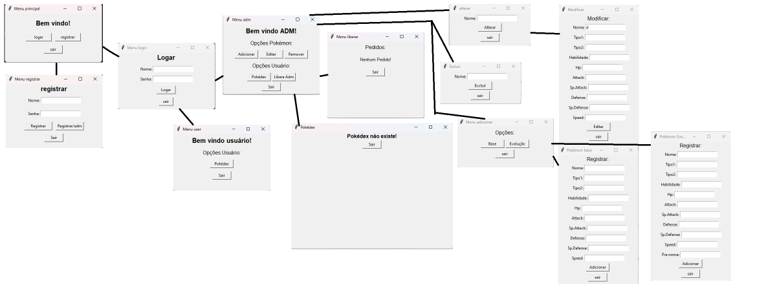

Seguindo o mapa construído, o usuário será recebido pelo menu principal, onde terá as opções de logar ou registrar. Ao registrar, o usuário tem a opção de fazer um pedido para se registar como adm ou apenas se registar como usuário comum. Na tela de login, dependendo do status do usuário, ele será encaminhado para telas diferentes. A tela de usuário possui apenas a opção de acessar a pokédex. A tela de adm possui acesso as telas que possibilitam a manipulação da pokédex, acesso a mesma e a tela de aceitar ou negar status de adm para os que solicitaram.

**5- Tabela de classes:**

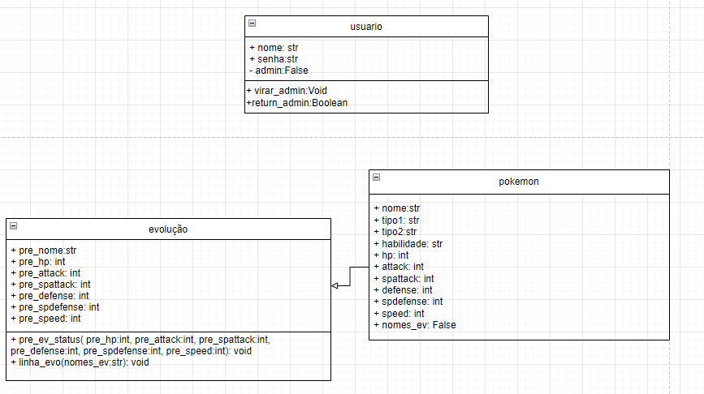

A classe pokemon possui apenas atributos, declarados em __init__, sendo os status do pokémon. evolução, por sua vez, tem uma relação de herança com pokemon e possui novos status que serão usados para comparação na hora de exibir os dados na pokédex, além de possuir alguns métodos para declarar status. Já usuario não possui relação nenhuma com as outras classes, sendo usando apenas armazenar os dados do usuario, verificar seus status de adm e alterar esse status.

**6 – Código:**

6.1 Menu principal:

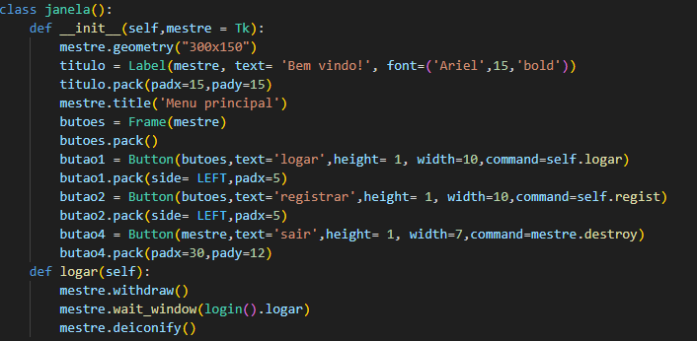

6.2 Cadastro:

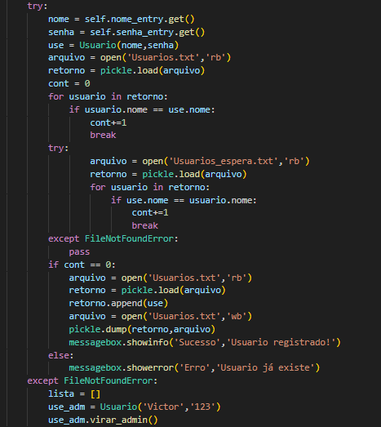

6.3 Pokédex:

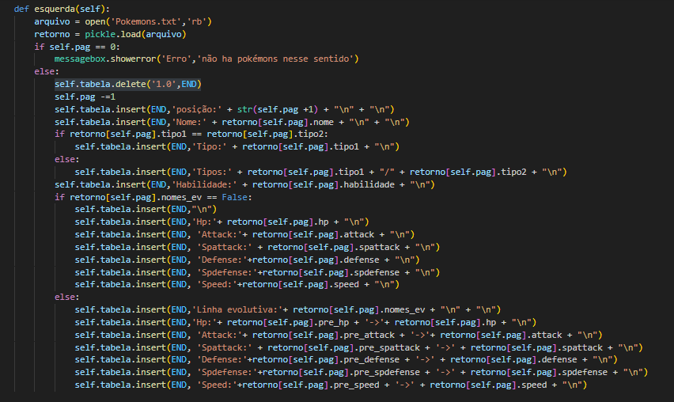

6.4 liberar_adm:

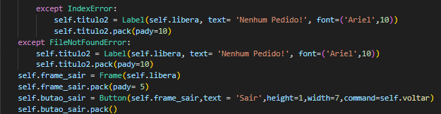

6.5 excluir:

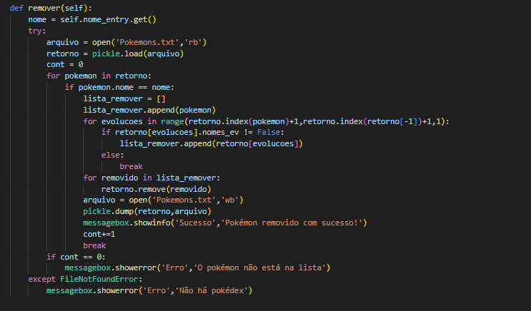

6.6 modificar:

